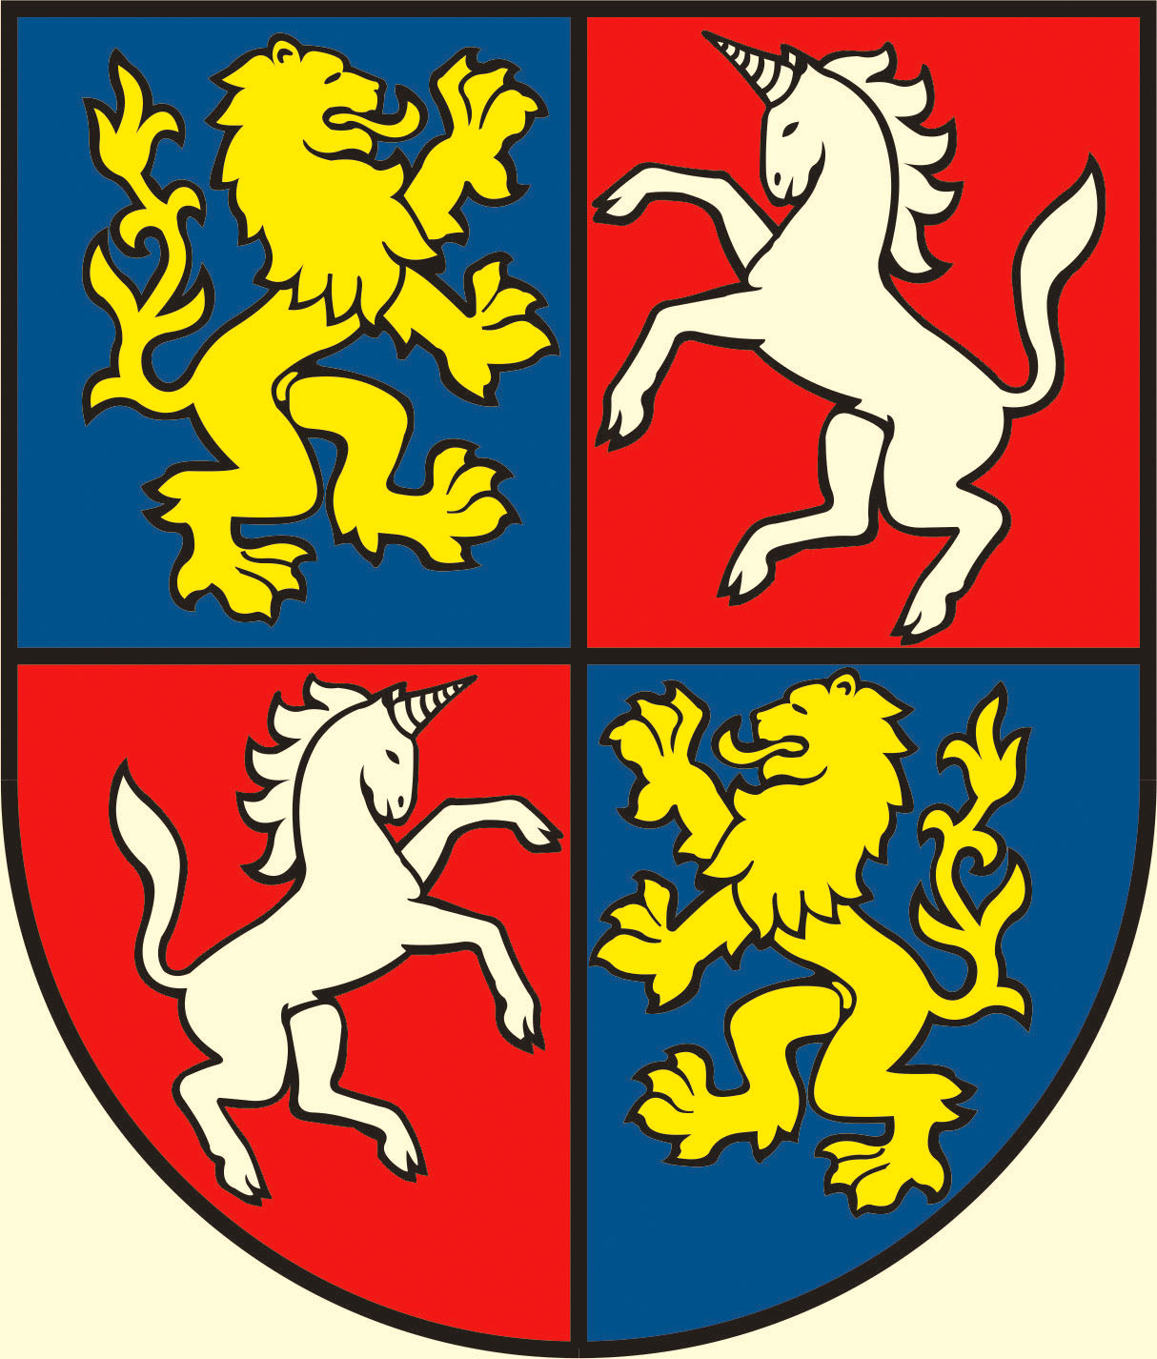

Rámcový plán činnosti
Komisie školstva, kultúry, mládeže a športu na rok 2021

Predseda: Mgr. Marián Kráľ
Tajomník: Mgr. Zuzana Furová
Členovia: ThDr. Marián Krivuš
Mgr. Ľuboš Gottwald
Bc. Miriam Migátová
Mgr. Marianna Ruttkayová
Libor Pomikálek
PaedDr. Erika Repková
Mgr. Mária Kevická

Termíny zasadnutí:
- 28. 01. 2021 – štvrtok o 16.00 hod.
- 12. 04. 2021 – pondelok o 16.00 hod.
- 10. 06. 2021 – štvrtok o 16.00 hod.
- 13. 09. 2021 – pondelok o 16.00 hod.
- 28. 10. 2021 – štvrtok o 16.00 hod.
- 02. 12. 2020 – štvrtok o 16.00 hod.

Komisia sa stretáva spravidla desať dní pred rokovaním MsZ a zvoláva ju predseda komisie V prípade zvolania neplánovaných rokovaní sa bude postupovať v zmysle zákona.

Poznámky:
- Miesto konania zasadnutí Komisie školstva, kultúry, mládeže a športu je Základná škola Hany Zelinovej, Čachovský rad 34, Vrútky
Základné úlohy komisie:

Na zasadaniach komisie sa budú riešiť úlohy, ktoré vyplývajú z kompetencií komisie a schváleného plánu práce MZ vo Vrútkach vo volebnom období 2018 – 2022.
- analýza stavu a potrieb vzdelávacích a voľnočasových inštitúcií pôsobiacich na území mesta a pomoc pri riešení ich požiadaviek,
- analýza športových organizácií a združení pôsobiacich na území mesta, pomoc pri riešení ich problémov,
- analýza kultúrnych spolkov a združení pôsobiacich na území mesta, pomoc pri ich prezentácii,
- príprava akcií, ktoré budú kreované a uskutočňované spoločne v rámci všetkých školských zariadení v našom meste (MDD, dopravná výchova v spolupráci s MP a CVČ Domino, ...),
- projekty v spolupráci s knižnicou H. Zelinovej (Rozprávkovo, Nekonečné písmená, ....),
- vyhodnocovanie žiadostí o grantové príspevky,
- spolupráca s finančnou komisiou a stavebnou komisiou priestor pre majetkové vysporiadanie pozemkov a budov, v ktorých sídlia naše školy a tak vytvoriť priestor pre čerpanie fondov MŠ SR a EÚ,
- spolupráca na kultúrnych a športových podujatiach (Silvestrovský beh, Deň zdravia a športu, Deň učiteľov, Vrútocká hudobná jar...),
- aktuálne, ale aj dlhodobé problémy škôl (financovanie, funkčné rady škôl, oceňovanie žiakov i učiteľov, ...),
- zefektívnenie a sprehľadnenie financovania športu a jeho podpora,
- podpora a organizácia športových podujatí v spolupráci so školami v meste i regióne,
- rozvoj športu pre všetkých,
- pripomienky a návrhy k VZN mesta Vrútky,
- vyhodnocovanie činnosti komisie,
- formulovanie podnetov pre tvorbu rozpočtu mesta v jednotlivých rokoch, aby zohľadňoval potreby obsiahnuté v činnosti tejto komisie,
- rôzne.
Okrem pravidelných zasadnutí komisie bude komisiu operatívne zvolávať tajomník. Podľa potreby sa budú riešiť aj aktuálne podnety v kompetencii tejto komisie.

Zasadnutie komisie 28. 1. 2021

1. Informácia o plánovaných kultúrnych podujatiach v roku 2020
2. Rôzne

Zasadnutie komisie 12. 4. 2021

1. Vyhodnotenie kultúrnej činnosti v meste Vrútky za rok 2019, vrátane ekonomických ukazovateľov, vyhodnotenie činnosti knižnice Hany Zelinovej, vyhodnotenie časopisu Vrútočan
- predloženie stanoviska
2. Rôzne
Zasadnutie komisie 10. 6. 2021

1. Návrhy na udelenie pamätných listov, čestného občianstva mesta Vrútky, Ceny mesta Vrútky a Ceny primátora mesta Vrútky
- predloženie stanoviska
2. Výročná správa o meste Vrútky za rok 2019
- predloženie stanoviska
3. Rôzne

Zasadnutie komisie 13. 9. 2021

1. I. pracovný návrh rozpočtu mesta na rok 2021
- predloženie stanoviska
2. Informácia o pripravovaných podujatiach v rámci Dní mesta
3. Rôzne

Zasadnutie komisie 28. 10. 2021

1. II. pracovný návrh rozpočtu mesta na rok 2021
- predloženie stanoviska
2. Rôzne

Zasadnutie komisie 2. 12. 2021

1. Návrh rozpočtu na rok 2021
- predloženie stanoviska
2. Vyhodnotenie činnosti škôl a školských zariadení na území mesta Vrútky za školský rok 2019 – 2020
- predloženie stanoviska
3. Rôzne

